Приложение №1
к постановлению администрации
Калачинского муниципального района
Омской области
От_________№__________________
Схема теплоснабжения муниципального округа Калачинский район Омской области до 2032 год Обосновывающие материалы.

Калачинск 2025г.
Содержание.

1. | Существующее положение в сфере производства, передачи и  потребления тепловой энергии для целей теплоснабжения |  |  | 4
 | 1.1. | Функциональная структура теплоснабжения |  | 4
 | 1.2. | Источники тепловой энергии |  | 4
 | 1.3. | Тепловые сети, сооружения на них и тепловые пункты |  | 5
 | 1.4. | Зоны действия источников тепловой энергии |  | 8
 | 1.5. | Тепловые нагрузки потребителей тепловой энергии, групп потребителей тепловой энергии в зонах действия источников |  | 13
 | 1.6. | Балансы тепловой мощности и тепловой нагрузки в зонах действия источников тепловой энергии |  | 14
 | 1.7. | Балансы теплоносителя |  | 15
 | 1.8. | Топливные балансы источников тепловой энергии и система обеспечения топливом |  | 19
 | 1.9. | Надежность теплоснабжения |  | 20
 | 1.10. | Технико-экономические показатели теплоснабжающих и теплосетевых организаций |  | 21
 | 1.11. | Цены (тарифы) в сфере теплоснабжения |  | 21
 | 1.12. | Описание существующих технических и технологических проблем в системе теплоснабжения города |  | 24
2. | Перспективное потребление тепловой энергии на цели теплоснабжения |  |  | 25
3. | Электронная модель системы теплоснабжения города |  |  | 28
4. | Перспективные балансы тепловой мощности источников тепловой энергии и тепловой нагрузки |  |  | 31
5. | Перспективные балансы производительности водоподготовительных установок и максимального потребления теплоносителя теплопотребляющими установками потребителей, в том числе в аварийных режимах |  |  | 34
6. | Предложения по строительству, реконструкции и техническому перевооружению источников тепловой энергии |  |  | 35
 | 6.1. | Предложения по реконструкции и техническому перевооружению источников тепловой энергии |  | 35
 | 6.2. | Предложения по строительству источников тепловой энергии |  | 37
7. | Предложения по строительству и реконструкции тепловых сетей и сооружений на них |  |  | 38
 | 7.1. | Предложения по реконструкции тепловых сетей |  | 38
 | 7.2. | Предложения по строительству тепловых сетей |  | 39
8. | Перспективные топливные балансы |  |  | 40
9. | Оценка надежности теплоснабжения |  |  | 43
10. | Обоснование инвестиций в строительство, реконструкцию и техническое перевооружение |  |  | 45
11. | Обоснование предложения по определению единой теплоснабжающей организации |  |  | 46

- Существующее положение в сфере производства,
передачи и потребления тепловой энергии
для целей теплоснабжения

  - Функциональная структура теплоснабжения

На территории города Калачинска действуют 43 котельных. Предприятие ООО «Тепловая компания Калачинская» осуществляет эксплуатацию шести основных котельных суммарной тепловой мощностью 62,99 Гкал/ч и тепловых сетей (до стен зданий). Оставшиеся тридцать семь автоматизированных локальных котельных находятся на территориях производственного и коммунально-складского назначения и покрывают тепловые нагрузки предприятий и организаций.
Зоны действия ООО «Тепловая компания Калачинская» представлены в Приложении 1.
В настоящее время централизованное теплоснабжение котельных ООО «Тепловая компания Калачинская» охватывает более 60% территории города, при этом обеспечивается основная доля тепло потребности многоквартирных жилых и общественных зданий.

  - Источники тепловой энергии

Основной вид деятельности котельных - производство и передача тепловой энергии для отопления и горячего водоснабжения потребителей.
Котельные работают только в отопительный период, горячее водоснабжение в меж отопительный период отсутствует.
Описание источников тепловой энергии ООО «Тепловая компания Калачинская» и их структура приведены в Таблица 1.

Котельные ООО «Тепловая компания Калачинская»:

Центральная котельная | ул. Октябрьская, 42 «Н»
Котельная №4 | ул. Больничная, 20
Котельная №5 | ул. Заводская, 5
Котельная №6 | ул. Черепова, 101 «А»
Котельная №7 | ул. Строительная, 3 «Б»
Котельная школы №2 | ул. 70й Бригады, 50 «А»

Центральная котельная, расположенная по ул. Октябрьская, 42 «А», является наиболее крупной котельной и покрывает основную тепловую нагрузку города в центральной части. Установленная мощность котельной 33,7Гкал/ч.
Котельная №4, расположенная по адресу ул. Больничная, 20, является источником теплоснабжения центральной районной больницы, 55 многоквартирных жилых домов одной школы, шести корпусов профессионального училища ПУ-41, и 78 общественных здания. Установленная мощность котельной 10,3 Гкал/ч.
Котельная №5, расположенная по адресу ул. Заводская, 5, обеспечивает теплоснабжение 26 многоквартирных жилых домов, здания оздоровительно-спортивного комплекса, производственных корпусов «Калачинского механического завода» и 34 общественных здания. Установленная мощность котельной 11.6 Гкал/ч.
Котельная №6, расположенная по адресу ул. Черепова, 100, обеспечивает теплоснабжение жилого массива по ул. Черепова. Установленная мощность котельной 1.03 Гкал/ч.
Котельная №7, расположенная по адресу ул. Строительная, 3 «Б» является источником теплоснабжения жилого массива многоквартирных домов по ул. Строительная, здания канализационной насосной станции №3, школы-сада №5, центра культурного развития. Установленная мощность котельной 5.16 Гкал/ч.
Котельная школы №2 обеспечивает покрытие отопительной, вентиляционной нагрузки и ГВС школы №2 и одного двухэтажного жилого дома по улице 70й Бригады. Установленная мощность котельной 1.2 Гкал/ч.
Суммарная установленная мощность теплоисточников г.Калачинск по состоянию на 01.01.2022г. составила 62.99 Гкал/ч, располагаемая - 62.99 Гкал/ч.
Среднегодовая загрузка основного оборудования котельных составляет более 50%.

Общие рекомендации по продлению ресурса основного оборудования котельных:
- эксплуатация оборудования в соответствии с нормативными документами;
- соблюдение графиков ППР;
- оптимизация водно-химического режима котельных;
- обучение обслуживающего персонала.

  - Тепловые сети, сооружения на них и тепловые пункты

На рассматриваемых котельных применяется качественное регулирование отпуска теплоты по нагрузке отопления. Расчётный температурный график 95/70°С. Система теплоснабжения- закрытая. В меж отопительный период ГВС отсутствует.
Система теплоснабжения двухтрубная. Схема подключения потребителей - зависимая, приведена в Таблица 2.
Общая протяжённость тепловых сетей всех котельных в двухтрубном исполнении 33894м. Наибольший диаметр тепловых сетей - участок 529мм на выходе из центральной котельной протяжённостью 720м.
Прокладка труб преимущественно надземная, теплоизоляция – пенополистирольные скорлупы, а так же минеральная вата с покровным слоем из рубероида, частично металлическая.
Компенсация тепловых удлинений трубопроводов осуществляется П-образными компенсаторами и за счет углов поворота трасы.
Параметры тепловых сетей приведены в Таблица 2. Схема тепловых сетей котельных ООО «Тепловая компания Калачинская» приведена в Приложении 1.
Фактические тепловые потери в тепловых сетях превышают нормативные в 1,5 раза.
Инженерная диагностика тепловой сети включает:
- визуальный осмотр состояния конструктивных элементов,
- трассировку трубопроводов (проверка соответствия фактической прокладки исполнительной документации),
- акустическую диагностику трубопроводов,
- инструментальные замеры толщины стенки трубопровода ультразвуковым методом,
- замеры электрического потенциала;
- проведение тепловизионного обследования с помощью тепловизора;
- опрессовка на прочность повышенным давлением.

Таблица 1 - Источники тепловой энергии

 | Центральная котельная | Котельная №4 | Котельная №5 | Котельная №6 |  | Котельная №7 | Котельная школы №2
Основное оборудование | 2хДЕ-25-14  1хДЕВ10-14ГМ | 4хКВСА 3 | 2хДКВР-10/13 | 2хКВСА-0,6 |  | 2хКВСА 3 | 2хЕ1/9
Год ввода в эксплуатацию | 1978 | 1975 | 1975 | 1999 |  | 2000 | 1999
Установленная мощность, Гкал/ч | 33,7 | 10.3 | 11,6 | 1.03 |  | 5,16 | 1,12
Располагаемая мощность, Гкал/ч | 33,7 | 10.3 | 11,6 | 1.03 |  | 5,16 | 1,12
Объем потребления тепловой энергии на собственные и хоз. нужды, Гкал/ч | 0,42 | 0,18 | 0,12 | 0,02 |  | 0,04 | 0,01
Тепловая мощность нетто, Гкал/ч | 33,28 | 10,12 | 11,48 | 1,01 |  | 5,12 | 1.11
Подключенная нагрузка, Гкал/ч | 21.45 | 9.68 | 7,31 | 0,58 |  | 4,51 | 0,54
Регулирования отпуска тепловой энергии
Расчётный температурный график, °С | 95/70 | 95/70 | 95/70 | 95/70 |  | 95/70 | 95/70
Среднегодовая загрузка оборудования, % | 66,24 | 96,3 | 63,84 | 56,8 |  | 89,3 | 59,4
Учет тепла, отпущенного в тепловые сети | нет | нет | нет | да |  | нет | да
Число отказов и восстановлений оборудования
Предписания надзорных органов по запрещению дальнейшей эксплуатации источников тепловой энергии.

  - Зоны действия источников тепловой энергии

Зона действия источника тепловой энергии - территория поселения, городского округа или ее часть, границы которой устанавливаются закрытыми секционирующими задвижками тепловой сети системы теплоснабжения.
Существующие зоны действия источников тепловой энергии ООО «Тепловая компания Калачинская» представлены в Приложении 1.
Зоны действия котельных ООО «Тепловая компания Калачинская»:

Центральная котельная | Центральная часть города в границах улиц П. Ильичева, Калачинской, Вокзальной, и Гагарина.
Котельная №4 | Северная часть города в границах улиц Черепова, ул. Больничная, ул. Рабочая, ул. Омская и ул. Пролетарская.
Котельная №5 | Западная часть города в границах улиц Заводская, ул. Вокзальная и 30лет Победы.
Котельная №6 | Северо-западная часть города в границах улицы Черепова
Котельная №7 | Западная часть города в границах улицы Строительная.
Котельная школы №2 | Юго-восточная часть города в границах улиц 70й Бригады и ул. Смирнова.

Таблица 2 - Тепловые сети

 |  | Центральная котельная | Котельная №4 | Котельная №5 | Котельная №6 | Котельная №7 | Котельная школы №2
Год ввода в эксплуатацию |  | 1978 | 1975 | 1975 | 1999 | 2000 | 1999
Протяжённость тепловой сети в двухтрубном исчислении, м | Наружный диаметр,  мм
Протяжённость тепловой сети в двухтрубном исчислении, м | 529 | 720 | 0 | 0 | 0 | 0 | 0
Протяжённость тепловой сети в двухтрубном исчислении, м | 426 | 2150 | 0 | 0 | 0 | 0 | 0
Протяжённость тепловой сети в двухтрубном исчислении, м | 377 | 1630 | 0 | 52 |  |  | 0
Протяжённость тепловой сети в двухтрубном исчислении, м | 325 | 1310 | 472 | 416 | 0 | 0 | 0
Протяжённость тепловой сети в двухтрубном исчислении, м | 273 | 900 | 0 | 88 | 0 | 13 | 0
Протяжённость тепловой сети в двухтрубном исчислении, м | 219 | 2840 | 1444 | 1009 | 0 | 523 | 0
Протяжённость тепловой сети в двухтрубном исчислении, м | 159 | 265 | 781 | 450 | 80 | 368 | 0
Протяжённость тепловой сети в двухтрубном исчислении, м | 133 | 1860 | 229 | 0 | 0 | 0 | 96
Протяжённость тепловой сети в двухтрубном исчислении, м | 108 | 3734 | 1291 | 624 | 201 | 530 | 101
Протяжённость тепловой сети в двухтрубном исчислении, м | 89 | 1150 | 645 | 228 | 22 | 90 | 105
Протяжённость тепловой сети в двухтрубном исчислении, м | 76 | 2245 | 175 | 400 | 0 | 30 | 0
Протяжённость тепловой сети в двухтрубном исчислении, м | 57 | 1969 | 704 | 647 | 0 | 0 | 25
Протяжённость тепловой сети в двухтрубном исчислении, м | 49 | 651 | 172 | 147
Протяжённость тепловой сети в двухтрубном исчислении, м | 32 | 71 | 150 | 50 | 0 | 42 | 0
Протяжённость тепловой сети в двухтрубном исчислении, м | Сумма | 21495 | 6063 | 4111 | 303 | 1596 | 327
Тип изоляции
Тип компенсирующих устройств
•Тип прокладки (%) |  | Надземная | Надземная | Надземная | Надземная | Надземная | Надземная
Наименее надёжные участки*
Материальная характеристика участков, м2 |  | 1195,9 | 0 | 0 | 0 | 0 | 0
 |  | 2876,7 | 0 | 69,58 | 0 | 0 | 0
 |  | 2998,8 | 481,44 | 424,32 | 0 | 0 | 0
 |  | 765 | 0 | 74,8 | 0 | 11,05 | 0
 |  | 1953,92 | 993,472 | 694,192 | 0 | 359,824 | 0
 |  | 132,235 | 389,719 | 224,55 | 39,92 | 183,63 | 0
 |  | 777,48 | 95,722 | 0 | 0 | 0 | 40,128
 |  | 1310,913 | 437,649 | 211,536 | 68,139 | 128,82 | 34,239
 |  | 320,85 | 179,955 | 63,612 | 6,138 | 22,32 | 29,295
 |  | 536,555 | 41,825 | 95,6 | 0 | 7,17 | 0
 |  | 468,98 | 132,639 | 115,813 | 0 | 0 | 4,475
 |  | 12,6 | 13,8 | 5,0 | 0 | 4,2 | 0
Сумма |  | 13 349,93 | 2 766,221 | 1 979,003 | 14,197 | 717,014 | 108,137

Подключённая тепловая нагрузка, Гкал/ч | 21,45 | 9,68 | 7,31 | 0,58 | 4,51 | 0,54
Количество секционирующей арматуры на тепловых сетях | 530 | 158 | 132 | 18 | 44 | 16
Количество регулирующей арматуры на тепловых сетях | 0 | 63 | 0 | 0 | 17 | 0
Расчётный график регулирования отпуска тепла в тепловые сети | 95/70 | 95/70 | 95/70 | 95/70 | 95/70 | 95/70
Фактический температурный режим отпуска тепла в тепловые сети | 95/70 | 95/70 | 95/70 | 95/70 | 95/70 | 95/70
Гидравлические режимы тепловых сетей**:  Расход, т/ч Напор, м | 858  30 | 387  40 | 292,4  35 | 23,2  10 | 180  25 | 21,6  20
Пьезометрические графики
Статистика отказов тепловых сетей (аварий, инцидентов) за последние 5 лет
Среднее время, затраченное на восстановление работоспособности тепловых сетей, за последние 5 лет
Диагностика состояния тепловых сетей
Нормативы технологических потерь при передаче тепловой энергии,% | 0,25 | 0,25 | 0,25 | 0,25 | 0,25 | 0,25
Фактические тепловые потери в тепловых сетях за 2021год, % | 29,5 | 14,1 | 14,0 | 11,3 | 8,0 | 10,2
Нормативные тепловые потери в тепловых сетях, % | 3-5 | 3-5 | 3-5 | 3-5 | 3-5 | 3-5
Предписания надзорных органов по запрещению дальнейшей эксплуатации участков тепловой сети

Бесхозяйные тепловые сети | Не выявлены

* Приведены в Приложение 2
** На основании поверочного гидравлического расчёта фактического состояния системы теплоснабжения
*** Отношение потребителей со счетчиками к общему числу потребителей

Таблица 3 - Потребление тепловой энергии

 | Центральная котельная | Котельная №4 | Котельная №5 | Котельная №6 | Котельная №7 | Котельная школы №2
Расчётная тепловая нагрузка, Гкал/ч  Отопление | 20,19 | 9,02 | 6,77 | 0,49 | 3,94 | 0,54
Вентиляция | 0 | 0 | 0 | 0 | 0,0 | 0
ГВС | 1,26 | 0,66 | 0,54 | 0,09 | 0,057 | 0,083
Всего по котельной | 21,45 | 9,68 | 7,31 | 0,58 | 4,51 | 0,6
Потребление тепловой энергии за отопительный период 2020-2021гг., Гкал | 42631,91 | 20911,38 | 14111,08 | 1097,11 | 9677,05 | 1176,43

  - Тепловые нагрузки потребителей тепловой энергии, групп потребителей тепловой энергии в зонах действия источников тепловой энергии

Потребителями теплоты являются производственные, административно-бытовые, жилые и общественные здания.
Административные и общественные здания, удалённые от источников централизованного теплоснабжения и магистральных тепловых сетей, обеспечиваются теплоснабжением от индивидуальных котлов и водонагревателей, работающих на газе и иных видах топлива.
Централизованное теплоснабжение объектов индивидуальной жилой застройки (ИЖЗ) предусмотрено для жилых домов, находящихся в непосредственной близости от магистральных тепловых сетей. Для территорий ИЖЗ, не подключённых к источникам теплоснабжения, предусматривается автономное теплоснабжение от индивидуальных котлов и водонагревателей, работающих на газе, угле, дровах и иных видах топлива.
При обследовании систем теплопотребления на конец отопительного сезона 2021г. выявлено 442 потребителей тепловой энергии:

 | Количество потребителей
Центральная котельная | 269
Котельная №4 | 87
Котельная №5 | 60
Котельная №6 | 4
Котельная №7 | 20
Котельная школы №2 | 2

Приборы отопления преимущественно чугунные радиаторы, для которых максимально допустимое давление составляет 60 м.
В соответствии СНиП 23-01-99. Строительная климатология климатические характеристики города:
средняя температура наиболее холодной пятидневки обеспеченностью 0.92 (расчётная для проектирования отопления) -37 °С;
средняя температура за отопительный период -8,3 °С;
продолжительность отопительного периода- 216 дней.
Расчётные тепловые нагрузки потребителей на отопление и ГВС, определённые по укрупнённому методу и по нормам расхода воды на ГВС соответственно, приняты по предоставленному топливному балансу 2021-2021 гг.
Тепловые нагрузки потребителей приведены в Таблица 3.
Суммарная подключённая тепловая нагрузка по всем котельным 62,99 Гкал/ч.
Общее потребление тепловой энергии за период 2020-2021гг. по статистическим данным составило 89 604,96 Гкал.

1.6. Балансы тепловой мощности и тепловой нагрузки в зонах действия
источников тепловой энергии

Установленная мощность источника тепловой энергии - сумма номинальных тепловых мощностей всего принятого по акту ввода в эксплуатацию оборудования, предназначенного для отпуска тепловой энергии потребителям на собственные и хозяйственные нужды.
Располагаемая мощность источника тепловой энергии — величина, равная установленной мощности источника тепловой энергии за вычетом объемов мощности, не реализуемой по техническим причинам, в том числе по причине снижения тепловой мощности оборудования в результате эксплуатации на продленном техническом ресурсе (снижение параметров пара перед турбиной, отсутствие рециркуляции в пиковых водогрейных котло-агрегатах и др.).
Мощность источника тепловой энергии нетто - величина, равная располагаемой мощности источника тепловой энергии за вычетом тепловой нагрузки на собственные и хозяйственные нужды.

Балансы тепловой мощности и тепловой нагрузки приведены в Таблица 4.
Располагаемая мощность центральной котельной 33,7 Гкал/ч, при этом имеется существенный резерв мощности 10,93 Гкал/ч, который целесообразно использовать при подключении существующих и строящихся объектов, попадающих в зону действия источника.
Недогрузка котельной отрицательно сказывается на эффективности её работы, повышая себестоимость тепловой энергии за счёт увеличения удельного расхода топлива на выработку тепловой энергии и за счёт увеличения условно постоянных затрат в единице вырабатываемой энергии.
Аналогичная ситуация наблюдается на котельной №5.
Располагаемая мощность котельной №5 составляет 11,6 Гкал/ч при резерве 4,14 Гкал/ч.
Располагаемая мощность котельной №4 составляет 10,3 Гкал/ч при резерве 0,4 Гкал/ч.
Располагаемая мощность котельной №6 составляет 1,03 Гкал/ч при резерве 0,43 Гкал/ч.
Располагаемая мощность котельной №7 составляет 5,16 Гкал/ч при резерве 0,54 Гкал/ч.
Располагаемая мощность котельной школы №2 составляет 1,12 Гкал/ч при резерве 0,56 Гкал/ч.
На центральной котельной и котельной №5 имеются резервы не только по тепловой мощности нетто, но и по пропускной способности сети. Однако для оценки резерва установленной мощности на перспективу необходимо учитывать срок эксплуатации оборудования.

1.7. Балансы теплоносителя

Водоподготовка предполагает обработку воды для питания паровых котлов, систем теплоснабжения и горячего водоснабжения, а также контроль качества воды и пара.
В данном разделе рассматривается только водоподготовка систем теплоснабжения.
На котельной отсутствует водоподготовка осуществляется подвоз химически подготовленной воды из центральной котельной.
Система ГВС котельных - закрытая.
Балансы теплоносителя приведены в Таблица 5.

Таблица 4 - Балансы тепловой мощности и тепловой нагрузки

 | Центральная котельная | Котельная №4 | Котельная №5 | Котельная №6 | Котельная №7 | Котельная школы №2
Установленная мощность, Гкал/ч | 33,7 | 10,3 | 11,6 | 1,03 | 5,16 | 1,12
Располагаемая мощность, Гкал/ч | 33,7 | 10,3 | 11,6 | 1,03 | 5,16 | 1,12
Тепловая мощность нетто, Гкал/ч | 32,38 | 10,08 | 11,45 | 1,01 | 5,05 | 1,1
Фактические тепловые потери в тепловых сетях, средние за отопительный период 2020-2021гг., Гкал/ч | 1,79 | 1.78 | 1,5 | 0,2 | 0,19 | 0,08
Присоединённая тепловая нагрузка, Гкал/ч | 21,45 | 9,86 | 7,31 | 0,58 | 4,51 | 0,54
Резерв(+)/ дефицит(-) тепловой мощности нетто | +10,93 | +0,4 | +4,14 | +0,43 | +0,54 | +0,56
Резервы(+)/ дефициты(-) по пропускной способности сети*:
Расход, т/ч
Напор, м
для определения резерва/ дефицита по пропускной способности сети необходимо точное определение мест подключения и величины тепловых нагрузок

Таблица 5 - Балансы теплоносителя

 | Центральная котельная | Котельная №4 | Котельная №5 | Котельная №6 | Котельная №7 | Котельная школы №2
Производительность водо-подготовительных установок теплоносителя для тепловых сетей | 85 | 12 | 16 | Установка «Акващит» | 2 | 1
Объём тепловой сети, м^{З} | 1842 | 232,44 | 184,27 | 6,21 | 59,1 | 5,15
Потребление теплоносителя в теплоиспользующих установках потребителей | 0 | 0 | 0 | 0 | 0 | 0
Производительность водо-подготовительных установок теплоносителя для тепловых сетей и максимального потребления теплоносителя в аварийных режимах систем теплоснабжения | 85 | 12 | 16 | --- | 2 | 1

Таблица 6 - Топливные балансы
 | Центральная котельная | Котельная №4 | Котельная №5 | Котельная №6 | Котельная №7 | Котельная школы №2
Основное оборудование | ДЕ-25-14 х 2  ДЕВ 10-14ГМ | КВСА-3 х 4 | ДКВР-10-13 х 2 | КВСА-0,6 х 2 | КВСА 3 х 2 | Е-1/9 х 2
Основное топливо | природный газ | природный газ | природный газ | природный газ | природный газ | природный газ
Низшая теплота сгорания топлива, ккал/кг (ккал/мЗ) | 8060 | 8060 | 8060 | 8060 | 8060 | 8060
Норма расхода топлива на выработку 1 Гкал, кг у.т. | 161,7 | 158,5 | 158,7 | 161,3 | 153,8 | 169,4
Потребление основного топлива за 2020-2021гг., т н.т. (тыс.м^{З}) | 5096,2 | 2867,6 | 2018,7 | 163,7 | 1390,2 | 180,9
Резервное и аварийное топливо | Топочный мазут | Печное топливо | Печное топливо | Дизельное топливо | Дизельное топливо | Печное топливо

1.8. Топливные балансы источников тепловой
энергии и система обеспечения топливом.

Топливный баланс является комплексным материальным балансом, охватывающим совокупность взаимозаменяемых топливных ресурсов. Данный баланс увязывает в единое целое частные балансы различных видов топлива, дает характеристику общего объема, распределения и использования.
На центральной котельной основным топливом является природный газ, резервным – топливный мазут.
На котельных №4, №5 и школы №2 основное топливо - природный газ, резервное – печное топливо.
На котельных №6 и №7 основное топливо природный газ, резервное – дизельное топливо.
Низшая теплота сгорания топлива согласно предоставленным данным:
- природный газ - 8060 ккал/м^{З};

Топливные балансы приведены в Таблица 6.
Суммарное потребление топлива за отопительный период 2024-2025 гг.:
- природного газа – 11717,3 тыс.м^{З}.

1.9. Надежность теплоснабжения.

Надежность теплоснабжения - характеристика состояния системы теплоснабжения, при котором обеспечиваются качество и безопасность теплоснабжения.
Для оценки надежности систем теплоснабжения используются следующие показатели:
- интенсивность отказов систем теплоснабжения;
- относительный аварийный недоотпуск тепла;
- надежность электроснабжения источников тепловой энергии;
- надежность водоснабжения источников тепловой энергии;
- надежность топливоснабжения источников тепловой энергии;
- соответствие тепловой мощности источников тепловой энергии и пропускной способности тепловых сетей расчетным тепловым нагрузкам потребителей;
- уровень резервирования источников тепловой энергии и элементов тепловой сети путем их кольцевания или устройства перемычек;
- техническое состояние тепловых сетей, характеризуемое наличием ветхих, подлежащих замене трубопроводов;
- готовность теплоснабжающих организаций к проведению аварийно-восстановительных работ в системах теплоснабжения, которая базируется на показателях:
- укомплектованности ремонтным и оперативно-ремонтным персоналом;
- оснащенности машинами, специальными механизмами и оборудованием;
- наличия основных материально-технических ресурсов;
- укомплектованности передвижными автономными источниками электропитания для ведения аварийно-восстановительных работ.
В системе теплоснабжения города рассмотрены следующие, в том числе маловероятные, виды аварий:
- длительный выход из строя наиболее крупного котлоагрегата на источнике;
- прекращение подачи природного газа на котельную;
- повреждение магистрального теплопровода;
- разрыв на распределительных тепловых сетях.
Имеющийся резерв установленной тепловой мощности позволяет обеспечить нормативный отпуск тепла потребителям в случае выхода из строя наиболее крупного котлоагрегата на источниках тепла. В системе теплоснабжения города взаимное резервирование тепловых сетей источников не предусмотрено.
Аварийное прекращение подачи основного топлива на котельную обусловливает предусмотренный действующими инструкциями переход на резервное топливо. Аварийный и резервный запас обеспечивает возможность работы котельной в течение 5 суток.
Ввиду отсутствия данных по аварийности невозможно определение показателей надёжности системы.
Для повышения надёжности системы теплоснабжения предполагается:
- реконструкция/ перекладка тепловой сети;
- замена ненадёжных участков тепловой сети;
- резервирование тепловой сети.

1.10. Технико-экономические показатели
теплоснабжающих и теплосетевых организаций

Основными технико-экономическими показателями теплоснабжающих и теплосетевых организаций является удельный расход топлива на выработку и отпуск тепловой энергии, удельный расход электроэнергии на перекачку теплоносителя, структура себестоимости выработки тепловой энергии.

Технико-экономические показатели работы теплоисточников ООО «Тепловая компания Калачинская» приведены в Таблице 7.
Суммарная выработка тепловой энергии за отопительный период 2024-2025гг. – 89 604,96 Гкал, суммарный отпуск – 58 612,73 Гкал/ч (65,4% от выработки).

1.11. Цены (тарифы) в сфере теплоснабжения.

Динамика (за последние 3 года) и структура тарифов не предоставлены.

Мероприятия по энергосбережению и повышению энергетической эффективности
теплоисточников ООО «Тепловая компания Калачинская»
Наименование мероприятия | Годовая экономия энергетических ресурсов |  |  | Затраты, тыс.руб. | Средний срок окупаемости, лет | Согласованный срок внедрения, квартал, год
Наименование мероприятия | В натуральном выражении |  | В стоимостном выражении тыс.руб. | Затраты, тыс.руб. | Средний срок окупаемости, лет | Согласованный срок внедрения, квартал, год
Наименование мероприятия | Единица измерения | Количество
1. Замена ламп накаливания старого образца (100Вт) на светодиодные лампы LED | тыс. кВт.ч | 60,626 | 162,25 | 61,528 | 0,38 | 2024г.
2.Установка преобразователя частоты. Электрическая энергия | тыс. кВт.ч | 1 141,36 | 3 206,232 | 2 060- | 0,64 | 2024г.
3. Установка автоматики подпитки тепловой воды. Электрическая энергия | тыс. кВт.ч | 31,824 | 77,84 | 6,0 | 0,08 | 3 квартал 2024г
4. Регулярная очистка окон и фонарей. Электрическая энергия | тыс. кВт.ч | - | - | - | - | 2 квартал 2024г
5. Окраска помещений с применением светлых тонов. Электрическая энергия. |  | - | - | - | - | 3 квартал 2024г
6. Настройка гидравлического режима. Тепловая энергия | Гкал | 3 384,08 | 3 080,75 | 2 530 | 0,82 | 2024г.
7. Восстановление теплоизоляции тепловых сетей. Тепловая энергия | Гкал | 1 260,73 | 1 148,47 | 370 | 0,32 | 2024г.
8. Устранение тепловых потерь через ограждающие конструкции. Тепловая энергия. | Гкал | 7,75 | 7,06 | 11,5 | 1,63 | 2024г.
9. Установка приборов учета на котельных. | - | - | - | 1 570 | - | 2024-2025г.
10. Обучение сотрудников на курсах повышения квалификации в области энергосбережения | - | - | - | 60 | - | 2024г.
11. Проведение режимно-наладочных испытаний котлов. Природный газ. | Тыс. куб. м. | 40,57 | 100,31 | 400 | 3,99 | 2024г.
12. Установка пластинчатых теплообменников. Природный газ | Тыс. куб. м. | 291,02 | 758,31 | 4 872 | 6,42 | 2024-2025г.

Таблица 7 - Сводные технико-экономические показатели работы котельных за период 2024-2025 гг.

 | Центральная котельная | Котельная №4 | Котельная №5 | Котельная №6 | Котельная №7 | Котельная школы №2
Выработка тепла, Гкал | 42631,91 | 20911,38 | 14111,08 | 1097,11 | 9677,05 | 1176,43
Отпуск тепла, Гкал | 31023,24 | 18079,98 | 12427,63 | 991,9 | 8970,62 | 1061,85
Годовой расход условного топлива, т у.т. (тыс.м^{З}) | 5751,4 | 3236,3 | 2278,2 | 184,7 | 1568,9 | 204,2
Норма расхода топлива на выработку 1 Гкал, кг у.т. | 161,7 | 158,5 | 158,7 | 161,3 | 153,8 | 169,4
Удельный расход условного топлива на отпуск тепла, кг.у.т.(м^{З})/Гкал | 161,7 | 158,5 | 158,7 | 161,3 | 153,8 | 169,4

1.12 Описание существующих технических и технологических проблем
в системе теплоснабжения города.

Для выявления технических и технологических проблем системы теплоснабжения города, анализа и разработки мероприятий по их решению в проведено энергетическое обследование всех котельных ООО «Тепловая компания Калачинская».
Основные технические и технологические проблемы в системе тепло-снабжения города:
- Коэффициент использования установленной мощности за отопительный период 2024-2025 гг. на котельных менее 55% (66,24% на центральной котельной). Основное и вспомогательное оборудование работает неэффективно, что приводит к увеличению удельного расхода топлива на производство тепловой энергии на отдельных котельных (Котельная №5). Параметры основного и вспомогательного оборудования котельных не соответствуют расчётным значениям.
- Физический и моральный износ основных производственных фондов. По данным генерального плана износ основного и вспомогательного оборудования котельных составляет от 50 до 80%, а износ тепловых сетей -от 45 до 90%.
- Несовершенство тепловых схем котельных.
- Высокие удельные расходы топлива на отпуск тепловой энергии (Рисунок 2).
- Транспортные тепловые потери превышают нормативные в 1,5 раз.
6. Режимная наладка систем теплоснабжения котельных не проводилась. (Центральная котельная, котельная №5, котельная №6, котельная школы №2).
7. Пропускная способность тепловой сети центральной котельной в целом завышена относительно присоединённой нагрузки, что приводит к увеличению транспортных тепловых потерь. При этом на отдельных распределительных участках (около 5%) пропускная способность сети занижена, что приводит к увеличению минимально необходимого располагаемого напора на котельной.

На основании изложенного целесообразно проведение следующих мероприятий по обеспечению качественного теплоснабжения потребителей и повышению эффективности использования энергоресурсов:
- Техническое перевооружение центральной котельной с переводом двух котлов в водогрейный режим , ликвидация нерентабельных маломощных котельных: котельная №6.
- Реконструкция участков тепловых сетей. (Приложение 2).
- Восстановление тепловой изоляции на сетях всех котельных.
- Модернизация котельной №7 с увеличением мощности до 8МВт. (6,88Гкал).
- Реконструкция объектов жилого фонда и строительство новых объектов жилищно-коммунального хозяйства с применением эффективных энергосберегающих технологий, позволяющих сократить удельное энергопотребление в зданиях и расход сетевой воды. Определение объектов реконструкции жилого фонда осуществлять с учетом рекомендаций теплоснабжающих организаций, предусматривая в первую очередь усиление тепловой защиты зданий, присоединенных к концевым участкам тепломагистралей.

- Перспективное потребление
тепловой энергии на цели теплоснабжения.

Муниципальное образование Калачинского городского поселения расположено в центральной части Калачинского муниципального района Омской области, в 84 км на восток от областного цента - города Омска.
Город Калачинск является административным центром Калачинского муниципального района.
Площадь муниципального образования – 2513га. Численность населения по данным составляла 23,3 тысячи человека.
Общая площадь жилищного фонда - не менее 561,9 тыс. кв.м.
Общая площадь территорий жилой застройки составляет 1162 га, в том числе индивидуальная жилая застройка занимает 708,82га (61%) от общей площади жилой застройки), малоэтажная застройка – 371,84 га ( 26% ), среднеэтажная - 151,06 га ( 13% ).
Общая площадь зданий жилищно-коммунального сектора (ЖКС) города по состоянию на 2024г. составляет 180,7тыс.м², из них 54% приходится на жилые здания, 46% - на общественные.
Общая площадь ветхого и аварийного жилья составила порядка 5,5тыс.м² (порядка 3% от общей площади существующего жилищного фонда).
Все планируемые объекты попадают в зону действия центральной котельной, котельной №5, котельной №7 (см. Обосновывающие материалы). Прогноз приростов площади строительных фондов на 2032г. составляет 9 тыс.м².
В 2024г. планируется строительство модульной котельной на ул. Железнодорожной мощностью 1,8 МВт (1,6Гкал/ч).
На период до 2032 г. планируется строительство следующих объектов: Таблица 8 - Прогноз приростов общей площади зданий ЖКС в период до 2032г.

Этап | Здание ЖКС | Расположение | Площадь, м² | Зона источника
2022-2023 | Центр гигиены | Ул. Больничная | 624 | Котельная  № 4
2024-2025 | Физкультурно Оздоровительный комплекс «Ледовой арены в г. Калачинске» | Ул. Советская | 1000 | Центральная Котельная №4

Все планируемые объекты попадают в зону действия центральной котельной, котельной №4, котельной №5, котельной №7. (Приложение 4). Прогноз приростов площади строительных фондов на 2032г. составляет 15.1 тыс.м².
При выполнении расчетов прироста потребления тепловой энергии использованы укрупненные удельные показатели расходов тепловой энергии на 1 м² общей площади для жилых (65 ккал/ч м²) и общественных (68 ккал/ч м²) зданий, определенные в соответствии с требованиями нормативных и законодательных актов федерального уровня (постановление Правительства РФ от 23.05.2006 № 306 и СНиП 23-02-2003 "Тепловая защита зданий").

Таблица 10- Прогноз приростов потребления тепловой энергии (мощности) по горячей воде по зоне действия центральной котельной

 |  | Прогноз приростов потребления тепловой энергии (мощности), Гкал/ч
 |  |  |  |  |  |  | 2021-2022 | 2022-2032
 |  | 2021 | 2022 | 2023 | 2024 | 2025 | 2021-2022 | 2022-2032
Многоквартирные дома | Отопление
Многоквартирные дома | Вентиляция
Многоквартирные дома | ГВС
Жилые дома | Отопление
Жилые дома | Вентиляция
Жилые дома | ГВС
Общественные здания | Отопление
Общественные здания | Вентиляция
Общественные здания | ГВС
Производственные здания промышленных предприятий | Отопление
Производственные здания промышленных предприятий | Вентиляция
Производственные здания промышленных предприятий | ГВС
Объемы потребления тепловой энергии,
Гкал/ч
Прогноз приростов потребления тепловой энергии на 2032г. Составляет 10 Гкал/ч.

3. Электронная модель системы теплоснабжения города

Электронная модель системы теплоснабжения города содержит:
• графическое представление объектов системы теплоснабжения с привязкой к топографической основе города с полным топологическим описанием связности объектов (Рисунок 3);
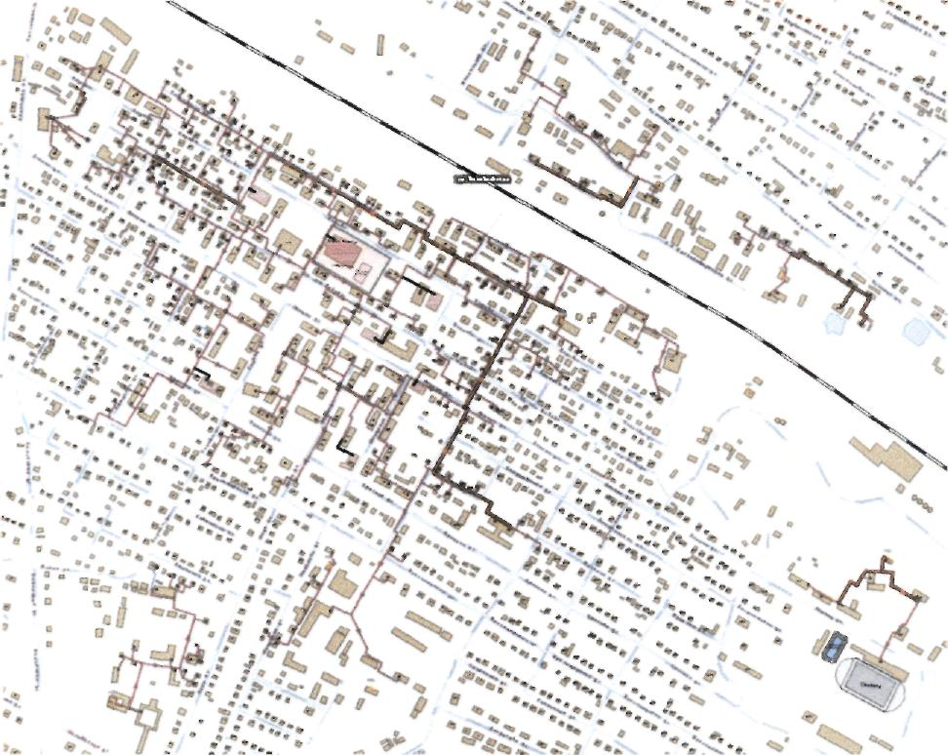
Рисунок 3
- паспортизацию объектов системы теплоснабжения (Рисунок 4);
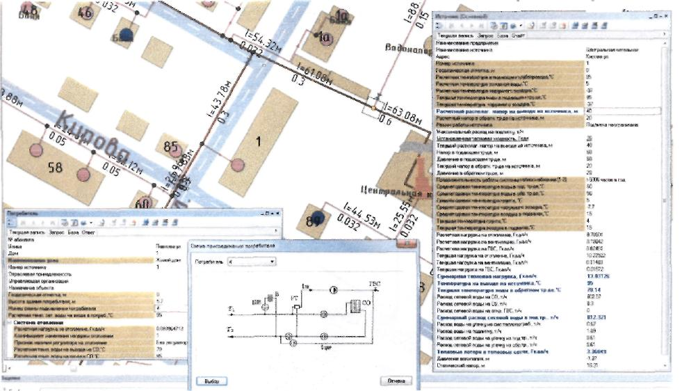
- паспортизацию и описание расчетных единиц территориального деления, включая административное;

Рисунок 4

Рисунок 5
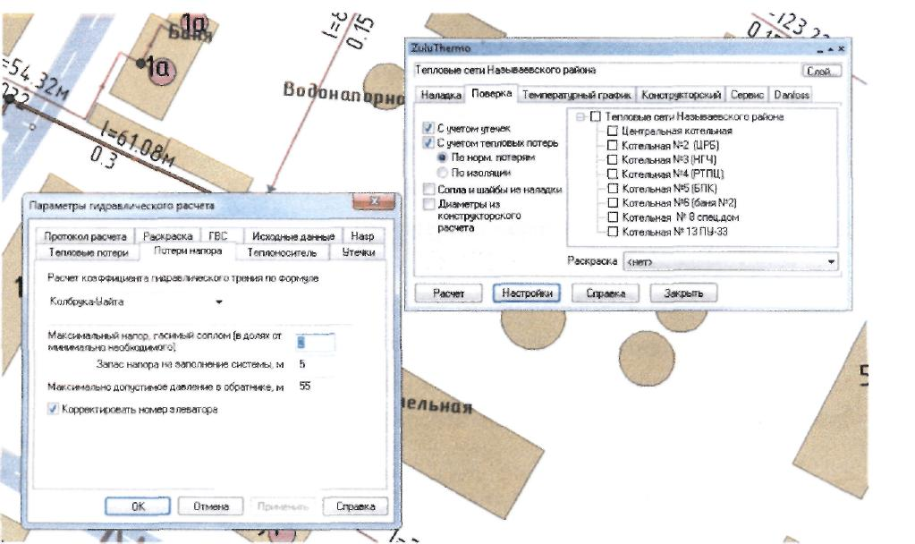
гидравлический расчет тепловых сетей (Рисунок 5);

• моделирование всех видов переключений, осуществляемых в тепловых сетях, в том числе переключений тепловых нагрузок между источниками тепловой энергии (Рисунок 6);
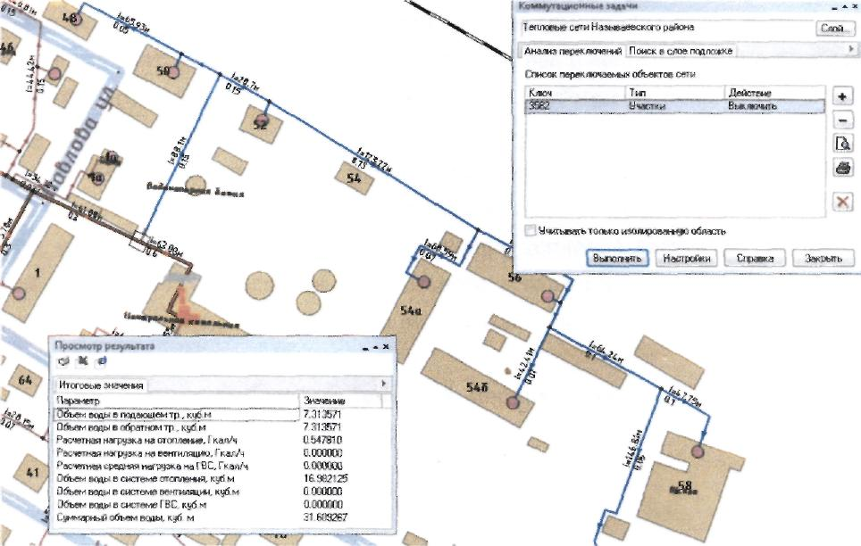
Рисунок 6
- расчет балансов тепловой энергии по источникам тепловой энергии и по территориальному признаку;
- расчет потерь тепловой энергии через изоляцию и с утечками теплоносителя;
- расчет показателей надежности теплоснабжения;
- групповые изменения характеристик объектов (участков тепловых сетей, потребителей) по заданным критериям с целью моделирования различных перспективных вариантов схем теплоснабжения;
- сравнительные пьезометрические графики для разработки и анализа сценариев перспективного развития тепловых сетей.

4. Перспективные балансы тепловой мощности источников тепловой
энергии и тепловой нагрузки

В перспективе на 2032 г. при реализации мероприятий по техническому перевооружению источников тепловой энергии (см. раздел 6) установленная мощность центральной котельной и котельной №7 изменится. Установленная мощность остальных источников сохраняется. Примем располагаемую мощность равной установленной.
Объекты перспективного строительства попадают только в зону действия центральной котельной, котельной № 5, котельной №7 (Приложение 4). Отключение потребителей на всех котельных не предполагается, снижение тепловой нагрузки потребителей в результате проведения капитального ремонта здания или реализации мероприятий по энергосбережению не учитывается.
Перспективные балансы тепловой мощности источников и тепловой нагрузки приведены в Таблица 11.
Таблица 11 – Перспективные балансы тепловой мощности котельных и тепловой нагрузки на 2032.
 | Центральная котельная | Котельная №4 | Котельная №5 | Котельная №6 | Котельная №7 | Котельная школы №2
Установленная мощность, Гкал/ч | 33,7 | 10,3 | 11,6 | 1,03 | 5,16 | 1,12
Располагаемая мощность, Гкал/ч | 33,7 | 10,3 | 11,6 | 1,03 | 5,16 | 1,12
Перспективная тепловая нагрузка, Гкал/ч | 33,7 | 14,6 | 11,6 | 0 | 6,88 | 1,12
Резерв(+) тепловой мощности (без учёта потерь при транспорте тепла) | +10,93 | +0,4 | +4,14 | +0,43 | +0,54 | +0,56

Таблица 12 - Перспективные балансы производительности водоподготовительных установок на 2032г.

 | Центральная котельная | Котельная №4 | Котельная №5 | Котельная №6 | Котельная №7 | Котельная школы №2
Производительность водоподготовительных установок теплоносителя для тепловых сетей, м^{З}/ч | 85 | 12 | 16 | Установка «Акващит» | 2 | 1
Объём тепловой сети, м³ | 1842 | 232,44 | 184,27 | 6,21 | 59,1 | 5,15
Потребление теплоносителя в теплоиспользующих установках потребителей | 0 | 0 | 0 | 0 | 0 | 0
Производительность водоподготовительных установок теплоносителя для тепловых сетей и максимального потребления теплоносителя в аварийных режимах систем теплоснабжения | 85 | 12 | 16 | - | 2 | 1

5. Перспективные балансы производительности водоподготовительных установок и максимального потребления теплоносителя тепло потребляющими установками потребителей, в том числе в аварийных режимах
1

Водоподготовка предполагает обработку воды для питания паровых котлов, систем теплоснабжения и горячего водоснабжения, а также контроль качества воды и пара.
В соответствии со СНиП И-35-76. Котельные установки при использовании для закрытых систем теплоснабжения воды из поверхностных источников, прошедшей предварительную обработку, а также воды из подземных источников, прошедшей при необходимости обезжелезивание, или при использовании воды хозяйственно-питьевого водопровода для закрытых и открытых систем теплоснабжения, а также систем горячего водоснабжения следует предусматривать:
а) натрий-катионирование одноступенчатое:
для закрытых систем теплоснабжения при карбонатной жесткости исходной води 5 мг-экв/л и менее; при этом, если предусматривается работа водогрейных котлов параллельно с пароводяными подогревателями, имеющими латунные трубки, карбонатная жесткость исходной воды не должна превышать 3.5 мг-экв/л.
б) водород-катионирование с «голодной» регенерацией фильтров:
для закрытых систем теплоснабжения при карбонатной жесткости исходной воды более 5 мг-экв/л.
Для подпитки закрытых систем теплоснабжения может применяться вода из поверхностных источников, обработанная методом известкования или содоизвесткования с коагуляцией и последующим фильтрованием без дополнительного умягчения другими методами.
Перспективные балансы теплоносителя приведены в Таблица 12.

6. Предложения по строительству, реконструкции и техническому перевооружению источников тепловой энергии.

При обосновании предложений по строительству, реконструкции и техническому перевооружению источников тепловой энергии в рамках схемы теплоснабжения города учитывалось:
- покрытие перспективной тепловой нагрузки, не обеспеченной тепловой мощностью;
- определение перспективных режимов загрузки источников по присоединенной тепловой нагрузке;
- определение потребности в топливе и рекомендации по видам используемого топлива.
При разработке предложений определяющим критерием является надежное, качественное и экономически эффективное энергоснабжение потребителей.
Ввиду низкой эффективности работы системы теплоснабжения города предусмотрены мероприятия по замене основного и вспомогательного оборудования на котельных в соответствии расчётными параметрами и реконструкция тепловых сетей.

6.1. Предложения по реконструкции и техническому перевооружению
источников тепловой энергии

Согласно данным
Таблица 4 на всех источниках имеются резервы не только по тепловой мощности, но и по пропускной способности сети.
Однако для оценки резерва установленной мощности на перспективу необходимо учитывать срок эксплуатации оборудования.
Вновь вводимые строительные фонды в период до 2032г. попадают в зону действия центральной котельной, котельной №5, котельной №7 мощности которой достаточно для удовлетворения потребностей потребителей в тепловой энергии, однако в связи с большим сроком эксплуатации требуется его замена.
Назначенный срок службы для каждого типа котлов устанавливают предприятия-изготовители и указывают его в паспорте котла. При отсутствии такого указания длительность назначенного срока службы устанавливается в соответствии с ГОСТ 21563, ГОСТ 24005:
для стационарных котлов:
паровых котлов паропроизводительностью до 35 тонн/час - 20 лет;
паровых котлов паропроизводительностью свыше 35 тонн/час - 30 лет;
водогрейных котлов теплопроизводительностью до 4,65 МВт - 10 лет;
водогрейных котлов теплопроизводительностью до 35 МВт - 15 лет;
водогрейных котлов теплопроизводительностью свыше 35 МВт - 20 лет;
для передвижных котлов паровых и водогрейных - 10 лет.
В соответствии с генеральным планом решено сохранить систему централизованного теплоснабжения от нескольких локальных теплоисточников, выполнив ряд мероприятий по их реконструкции и модернизации.
Все мероприятия по развитию системы теплоснабжения предусмотрены на расчётный срок.
Для обеспечения надёжности работы центральной котельной и котельной №7 на расчётный срок, предусмотрена её реконструкция, связанная с заменой основного и вспомогательного котельного оборудования.
Решено сохранить в схеме теплоснабжения, котельную №7, котельную школы №2, предусмотрев на расчётный срок следующие мероприятия по их реконструкции:
- в котельной №7 - замену основного оборудования с увеличением мощности до 8МВт;
- в котельной школы №2 - замену оборудования;

Рекомендуется привести установленную мощность действующих котельных в соответствие с присоединённой тепловой нагрузкой, что обеспечит большую экономическую эффективность производства тепловой энергии.
На основании генерального плана в соответствии с фактическим состоянием системы теплоснабжения г.Калачинск предлагается:

Центральная котельная | • перевод двух котлов в водогрейный режим;  • замена вспомогательного оборудования;  • устройство перемычки тепловых сетей с присоединением нагрузки от котельной №5.
Котельная №4 | • замена основного оборудования;  • замена вспомогательного оборудования.
Котельная №5 | • устройство перемычки тепловых сетей с присоединением нагрузки к центральной котельной  ликвидация котельной
Котельная №6 | ликвидация котельной переводом нагрузки на котельную №4.
Котельная №7 | • замена основного оборудования;  • замена вспомогательного оборудования;
Котельная школы №2 | • замена основного оборудования;  • замена вспомогательного оборудования;

6.2. Предложения по строительству источников тепловой энергии

В соответствии с генеральным планом для теплоснабжения малоэтажной жилой застройки, а так же административных и общественных зданий в границах улиц Строительная и объездной дорогой в западной части города проектом предусмотрено строительство проектной котельной, блочно-модульного типа, работающей на газе.
Расчётная мощность проектной котельной составляет 3,5 Гкал/ч. Расчётная присоединённая тепловая нагрузка:
- на отопление и вентиляцию 2,508 Гкал/ч (6184 Гкал/год);
- на горячее водоснабжение 0,536 Гкал/ч (3908 Гкал/год). Итого: 3,044 Гкал/ч (10092 Гкал/год)
Расход тепла с учетом собственных нужд теплоисточника, утечек и потерь в тепловых сетях составит 3,265 Гкал/ч (10824 Гкал/год).
Теплоснабжение объектов общественно-деловой зоны и малоэтажной жилой застройки западе Калачинска обеспечит проектная котельная №2, блочно-модульного типа, работающая на газе. Расчётная мощность проектной котельной №2 составляет 5,7 Гкал/ч. Расчётная присоединённая тепловая нагрузка:
- на отопление и вентиляцию 4,650 Гкал/ч (11131 Гкал/год);
- на горячее водоснабжение 0,65 Гкал/ч (4737 Гкал/год). Итого: 5,3 Гкал/ч (15868 Гкал/год).
Расход тепла с учетом собственных нужд теплоисточника, утечек и потерь в тепловых сетях составит 5,684 Гкал/ч (17019 Гкал/год).
Ввиду неполноты предоставленных данных вариант со строительством новых котельных в схеме теплоснабжения не рассматривается.

7. Предложения по строительству и реконструкции тепловых сетей и
сооружений на них
Согласно данным
Таблица 4 на всех источниках имеются резервы не только по тепловой мощности, но и по пропускной способности сети. Количественная оценка резерва пропускной способности сети на перспективу возможна после проведения гидравлического расчёта при точном определении мест подключения и величины перспективных тепловых нагрузок. При этом необходимо учитывать состояние тепловых сетей и срок их эксплуатации.
Пропускная способность тепловых сетей в целом завышена относительно присоединённой нагрузки, что приводит к увеличению транспортных тепловых потерь. При этом на отдельных распределительных участках (около 5%) пропускная способность сети занижена, что приводит к увеличению минимально необходимого располагаемого напора на котельной.
Срок эксплуатации тепловых сетей в среднем превышает 20 лет. Фактические тепловые потери в тепловых сетях больше нормативных в 1,5 раза. Состояние тепловых сетей неудовлетворительное. Необходима замена изоляции на не реконструируемых участках тепловой сети.
Поэтому для качественного, надёжного и эффективного энергоснабжения потребителей необходима реконструкция тепловых сетей котельных.
Предусмотрена прокладка новых теплопроводов до перспективных объектов, а так же, в связи с исчерпанием эксплуатационного ресурса действующих тепловых сетей, реконструкция основных магистральных теплопроводов (Приложение 2).
Реконструкция предусматривает замену действующих трубопроводов, сохраняя их трассировку и способ прокладки. Для определения оптимальных диаметров трубопроводов выполнялся конструкторский расчёт системы теплоснабжения. Обеспечение перспективных приростов тепловых нагрузок не требует реконструкции тепловой сети с увеличением диаметра тепловой сети.
Для снижения тепловых потерь через изоляцию рекомендована прокладка новых трубопроводов теплоснабжения в пенополиуретановой (ППУ) изоляции. Компенсацию температурных деформаций выполнить с помощью углов поворота теплотрассы и компенсаторов.

7.1. Предложения по реконструкции тепловых сетей.

Предложения по реконструкции тепловых сетей по периодам до 2032г. приведены в Таблица 14 и Приложение 2.

Таблица 14 - Предложения по строительству тепловых сетей до 2032г.

Этап | Предложения по строительству тепловых сетей
 | Источник | Проектируемый участок |  |  | Примечание
 |  | Условный номер участка | Проектируемый наружный диаметр, мм | Длина, м
2022-2032 | Центральная котельная | ЦК-1 | 426 | 890 | Оптимизация работы котельных
2022-2032 | Центральная котельная | ЦК-2 | 377 | 303 | Оптимизация работы котельных
2022-2032 | Центральная котельная | ЦК-3 | 219 | 265 | Оптимизация работы котельных
2022-2032 | Центральная котельная | ЦК-4 | 159 | 20 | Оптимизация работы котельных
2022-2032 | Котельная №5 | №5-1 | 133 | 191
2022-2032 | Котельная №5 | №5-2 | 273 | 213
2022-2032 | Котельная №4 | №6-1 | 120 | 62
2022-2032 |  | №6-2 | 200 | 115 | 69 квартирный жилой
2022-2032 |  | №6-3 | 150 | 56 | дом

7.2. Предложения по строительству тепловых сетей.

Вновь вводимые строительные фонды в период до 2032г. попадают в зону действия центральной котельной, котельной №4, котельной №5 Пропускная способность сети достаточно для их подключения новых объектов.
8. Перспективные топливные балансы

Топливный баланс является комплексным материальным балансом, охватывающим совокупность взаимозаменяемых топливных ресурсов. Данный баланс увязывает в единое целое частные балансы различных видов топлива, дает характеристику общего объема, распределения и использования.
В перспективном топливном балансе отражено изменение расходов условного топлива:
на выработку тепловой энергии:
• техническое перевооружение центральной котельной;
на отпуск тепловой энергии:
- реконструкция тепловых сетей центральной котельной, котельной №5;
- восстановление тепловой изоляции.
В перспективном балансе учтено увеличение тепловой нагрузки на центральной котельной за счёт подключения объектов перспективного строительства и нагрузки при ликвидации котельной №5. Изменение тепловой нагрузки, связанное с отключением потребителей или повышения энергоэффективности зданий не отражено.
В среднем к 2032г. планируется снижение удельных расходов топлива на отпуск тепловой энергии относительно расчётного 2021 года на 15%.
Перспективные топливные балансы на 2032г. приведены в Таблица 17.
Прогнозируемое суммарное потребление топлива за отопительный период 2031-2032 гг.:
- природного газа - 15991 тыс.м^{З} (относительно 2021г. на том же уровне);
Норматив создания технологических запасов топлива на тепловых электростанциях и котельных является общим нормативным запасом топлива (далее - ОНЗТ) и определяется по сумме объемов неснижаемого нормативного запаса топлива (далее - ННЗТ) и нормативного эксплуатационного запаса основного или резервного видов топлива (далее - НЭЗТ).
Годовая потребность НЭЗТ для каждого теплоисточника определяется по видам топлива в соответствии с существующими нормативными характеристиками оборудования.
Аварийный запас топлива (далее - АЗТ) теплоисточников муниципальных образований определяется в объеме топлива, необходимом для обеспечения бесперебойной работы теплоисточников при максимальной нагрузке.
НЭЗТ и АЗТ определяются по суммам значений всех отопительных (производственно-отопительных) котельных, входящих в муниципальное образование.
Минимальные запасы топлива на складах теплоснабжающих организаций ЖКХ составляют: уголь - 10, печное топливо -7, дизельное топливо -7, мазут 7-суточная потребность.

Таблица 16 - Объем ОНЗТ для расхода топлива до 150 т/ч

Вид топлива | Объем запаса топлива
Твердое топливо:  при доставке автотранспортом  при доставке по железной дороге | На 7-суточный расход На 14-суточный расход
Жидкое топливо основное и резервное: при доставке автотранспортом при доставке по железной дороге | На 5-суточный расход На 10-суточный расход
Жидкое топливо аварийное для котельных, работающих на газе, доставляемое наземным транспортом | На 3-суточный расход
Жидкое топливо, доставляемое по трубопроводам | На 2-суточный расход
Жидкое топливо растопочное для котельных производительностью: до 100 Гкал/ч включительно более 100 Гкал/ч | два резервуара по 100 т два резервуара по 200 т

Таблица 17 - Перспективные топливные балансы на 2032г.
 | Центральная котельная | Котельная №4 | Котельная №5 | Котельная №6 | Котельная №7 | Котельная школы №2
Основное оборудование | ДЕ-25-14 х 2  ДЕВ-10-14-ГМ х 1 | КВСА-3 х 4 | ДКВР-10-13 х 2 | КВСА-0,6 х 2 | КВСА 3 х 2 | Е-1/9 х 2
Основное топливо | природный газ | природный газ | природный газ | природный газ | природный газ | природный газ
Резервное и аварийное топливо | топочный мазут | Печное топливо | Печное топливо | Дизельное топливо | Дизельное топливо | Печное топливо
Низшая теплота сгорания топлива, ккал/кг (ккал/м^{З}) | 8060 | 8060 | 8060 | 8060 | 8060 | 8060
Максимальный часовой расход основного топлива, кг у.т. | 1,158
Годовой расход основного топлива т у.т.(тыс. м^{З}) | 6146,577 | 2995,819 | 2640,843 | 172,802 | 1396,22 | 264,994
Нормативный запас аварийного топлива, т у.т. | 115 | 70 | 41 | 4 | 29 | 5
Норма расхода топлива на выработку 1 Гкал, кг у.т., на 2032г. | 161,7 | 158,5 | 158,7 | 161,3 | 153,8 | 169,4
Прогнозируемые тепловые потери в тепловых сетях на2032г., % | 20 | 10 | 10 | 5 | 5 | 5
Прогнозируемый удельный расход условного топлива на отпуск тепла, кг.у.т.(м^{З})/Гкал | 161,7 | 158,5 | 158,7 | 161,3 | 153,8 | 169,4

9. Оценка надежности теплоснабжения.

Надежность теплоснабжения - характеристика состояния системы теплоснабжения, при котором обеспечиваются качество и безопасность теплоснабжения.
Для оценки надежности систем теплоснабжения используются следующие показатели:
- интенсивность отказов систем теплоснабжения;
- относительный аварийный недоотпуск тепла;
- надежность электроснабжения источников тепловой энергии;
- надежность водоснабжения источников тепловой энергии;
- надежность топливоснабжения источников тепловой;
- соответствие тепловой мощности источников тепловой энергии и пропускной способности тепловых сетей расчетным тепловым нагрузкам потребителей;
- уровень резервирования источников тепловой энергии и элементов тепловой сети путем их кольцевания или устройства перемычек;
- техническое состояние тепловых сетей, характеризуемое наличием ветхих, подлежащих замене трубопроводов;
- готовность теплоснабжающих организаций к проведению аварийно-восстановительных работ в системах теплоснабжения, которая базируется на показателях:

- укомплектованности ремонтным и оперативно-ремонтным персоналом;
- оснащенности машинами, специальными механизмами и оборудованием;
- наличия основных материально-технических ресурсов;
- укомплектованности передвижными автономными источниками электропитания для ведения аварийно-восстановительных работ.
В системе теплоснабжения города Калачинск рассмотрены следующие, в том числе маловероятные, виды аварий:
- длительный выход из строя наиболее крупного котлоагрегата на источнике;
- прекращение подачи природного газа на котельную;
- повреждение магистрального теплопровода;
- разрыв на распределительных тепловых сетях.
Имеющийся резерв установленной тепловой мощности позволяет обеспечить нормативный отпуск тепла потребителям в случае выхода из строя наиболее крупного котлоагрегата на источниках тепла.
В системе теплоснабжения города взаимное резервирование тепловых сетей источников не предусмотрено.
Аварийное прекращение подачи основного топлива на котельную обусловливает предусмотренный действующими инструкциями переход на резервное топливо. Аварийный и резервный запас обеспечивает возможность работы котельной в течение 5 и 10 суток соответственно.
В случае аварии на магистральном теплопроводе наиболее крупной центральной котельной невозможно резервирование элементов тепловой сети путём кольцевания.
К 2032г. после проведения реконструкции и технического перевооружения источников тепловой энергии и реконструкции тепловых сетей качество и надёжность теплоснабжения города увеличится.
Для повышения надёжности системы теплоснабжения необходима диагностика технического состояния оборудования источников тепловой энергии, тепловых сетей и тепло потребляющих установок потребителей для принятия решений относительно эксплуатации элементов системы теплоснабжения.

10. Обоснование инвестиций в строительство,
реконструкцию и техническое перевооружение.

Оценка стоимости реконструкции, нового строительства котельных и теплосетевых объектов города выполнена на основании проектов-аналогов, данных фирм-поставщиков и фирм-изготовителей оборудования и предварительных укрупненных сметных расчетов.
В состав стоимости реконструкции котельных включены затраты, необходимые для осуществления строительства объекта, в том числе проектно-изыскательские работы, шефмонтаж, пусконаладочные работы и прочее.
Перспективные топливные балансы на 2032г приведены в Таблица 17.
Необходимый объём финансирования 110,6 млн.р. в том числе:
На повышение качества теплоснабжения – 110,6 млн.р.;
На подключение строящихся объектов - 1.725 млн.р.
Источники финансирования мероприятий по повышению качества и надёжности теплоснабжения и подключения строящихся объектов:
- региональный и муниципальный бюджет;
- кредиты;
- собственные средства ООО «Тепловая компания Калачинская».

11. Обоснование предложения по определению единой теплоснабжающей организации.

Статус единой теплоснабжающей организации присваивается органом местного самоуправления или федеральным органом исполнительной власти при утверждении схемы теплоснабжения города.
Границы зон деятельности единой теплоснабжающей организации (организации) определяются границами системы теплоснабжения, в отношении которой присваивается соответствующий статус. Границы системы теплоснабжения города приведены Приложение 1.
Оценка способности обеспечения надёжного теплоснабжения не корректна ввиду неполноты предоставленной информации.
Единая теплоснабжающая организация при осуществлении своей деятельности обязана:
а) заключать и надлежаще исполнять договоры теплоснабжения со всеми обратившимися к ней потребителями тепловой энергии в своей зоне деятельности;
б) осуществлять мониторинг реализации схемы теплоснабжения и подавать в орган, утвердивший схему теплоснабжения, отчеты о реализации, включая предложения по актуализации схемы теплоснабжения;
в) надлежащим образом исполнять обязательства перед иными теплоснабжающими и теплосетевыми организациями в зоне своей деятельности;
г) осуществлять контроль режимов потребления тепловой энергии в зоне своей деятельности.
Границы зоны деятельности единой теплоснабжающей организации могут быть изменены в случаях:
- подключения к системе теплоснабжения новых теплопотребляющих установок, источников тепловой энергии или тепловых сетей, или их отключения от системы теплоснабжения;
технологического объединения или разделения систем теплоснабжения. Изменение границ зон деятельности единой теплоснабжающей организации осуществляется путем внесения изменений в схему теплоснабжения при её ежегодной актуализации
Таблица №1. Реестр утверждаемых теплоснабжающих организаций в системах теплоснабжения города Калачинска.
Номер (индекс) технологически изолированной зоны действия (системы теплоснабжения) | Существующая теплоснабжающая организация в системе теплоснабжения – источники тепловой энергии (мощности) | Источник тепловой энергии (мощности), принадлежность |  | Теплосетевые организации | Основание для присвоения статуса единой теплоснабжающей организации | Единая теплоснабжающая организация, утверждаемая в зоне
1 | ООО «Тепловая компания Калачинская» | Центральная котельная, г. Калачинск, Октябрьская,42"Н" | ООО «Тепловая компания Калачинская» | ООО «Тепловая компания Калачинская» | Владение в соответствующей зоне деятельности источниками тепловой энергии с наибольшей рабочей тепловой мощностью и (или) тепловыми сетями с наибольшей тепловой емкостью (в соответствии с п.11 постановления Правительства РФ №808 от 08 августа 2012г.) | ООО «Тепловая компания Калачинская»
2 | ООО «Тепловая компания Калачинская» | Котельная №4, г. Калачинск, ул. Больничная, 20 | ООО «Тепловая компания Калачинская» | ООО «Тепловая компания Калачинская» | Владение в соответствующей зоне деятельности источниками тепловой энергии с наибольшей рабочей тепловой мощностью и (или) тепловыми сетями с наибольшей тепловой емкостью (в соответствии с п.11 постановления Правительства РФ №808 от 08 августа 2012г.) | ООО «Тепловая компания Калачинская»
3 | ООО «Тепловая компания Калачинская» | Котельная №5, г. Калачинск, ул. Заводская | ООО «Тепловая компания Калачинская» | ООО «Тепловая компания Калачинская» | Владение в соответствующей зоне деятельности источниками тепловой энергии с наибольшей рабочей тепловой мощностью и (или) тепловыми сетями с наибольшей тепловой емкостью (в соответствии с п.11 постановления Правительства РФ №808 от 08 августа 2012г.) | ООО «Тепловая компания Калачинская»
4 | ООО «Тепловая компания Калачинская» | Котельная №6, г. Калачинск, ул. Черепова, 101 "А" | ООО «Тепловая компания Калачинская» | ООО «Тепловая компания Калачинская» | Владение в соответствующей зоне деятельности источниками тепловой энергии с наибольшей рабочей тепловой мощностью и (или) тепловыми сетями с наибольшей тепловой емкостью (в соответствии с п.11 постановления Правительства РФ №808 от 08 августа 2012г.) | ООО «Тепловая компания Калачинская»
5 | ООО «Тепловая компания Калачинская» | Котельная №7, г. Калачинск, ул. Строительная,3 "Б" | ООО «Тепловая компания Калачинская» | ООО «Тепловая компания Калачинская» | Владение в соответствующей зоне деятельности источниками тепловой энергии с наибольшей рабочей тепловой мощностью и (или) тепловыми сетями с наибольшей тепловой емкостью (в соответствии с п.11 постановления Правительства РФ №808 от 08 августа 2012г.) | ООО «Тепловая компания Калачинская»
6 | ООО «Тепловая компания Калачинская» | Котельная школы №2, г. Калачинск, ул. 70й Бригады, 50 "А" | ООО «Тепловая компания Калачинская» | ООО «Тепловая компания Калачинская» | Владение в соответствующей зоне деятельности источниками тепловой энергии с наибольшей рабочей тепловой мощностью и (или) тепловыми сетями с наибольшей тепловой емкостью (в соответствии с п.11 постановления Правительства РФ №808 от 08 августа 2012г.) | ООО «Тепловая компания Калачинская»

Таблица № 2. Утверждаемые зоны деятельности единых теплоснабжающих организаций (ЕТО) в системах теплоснабжения города Калачинска.
Единая теплоснабжающая организация, утверждаемая в зоне | Единая теплоснабжающая организация, утверждаемая в зоне
ООО «Тепловая компания Калачинская» | 1, 2, 3, 4, 5, 6

Приложение №1
Технико-экономические показатели работы теплоисточников ООО «Тепловая компания Калачинская».
 | Центральная котельная | Котельная №4 | Котельная №5 | Котельная №6 | Котельная №7 | Котельная школы №2
Установленная мощность, Гкал/ч | 33,7 | 10,3 | 11,6 | 1,03 | 5,16 | 1,12
Располагаемая мощность, Гкал/ч | 33,7 | 10,3 | 11,6 | 1,03 | 5,16 | 1,12
Тепловая мощность нетто, Гкал/ч | 32,38 | 10,08 | 11,45 | 1,01 | 5,05 | 1,1
Фактические тепловые потери в тепловых сетях, средние за отопительный период 2024-2025гг., Гкал | 11300,1 | 2774,55 | 1698,53 | 111,4 | 685,72 | 120,5
Присоединённая тепловая нагрузка, Гкал/ч | 21,45 | 9,68 | 7,31 | 0,58 | 4,51 | 0,54
Резерв(+)/ дефицит(-) тепловой мощности нетто | +10,93 | +0,4 | +4,14 | +0,43 | +0,54 | +0.56
Расход, т/ч | 858 | 387,2 | 292,4 | 23,2 | 180,4 | 21,6
Загрузка котельной, % | 63,6 | 96,03 | 63,84 | 57,4 | 89,3 | 59,4
Износ, % | 88 | 97 | 88 | 94 | 98 | 98
Удельный расход топлива, кг.т. /Гкал | 161,7 | 158,5 | 158,7 | 161,3 | 153,8 | 169,4
КПД котельной, % | 88,4 | 93,2 | 73,6 | 79,5 | 91,0 | 75,6
СН котельной, % | 3,92 | 2,16 | 2,16 | 2,16 | 2,16 | 2,16
Затраты на топливо, т.руб. | 37 623,95 | 21 108,68 | 14 719,78 | 1 135,8 | 9 855,44 | 1 422,32
Затраты на эл. эн., т.руб. | 8 341,31 | 3 789,17 | 4778,45 | 303,24 | 1 633,03 | 171,18
Затраты на зарплату, т.руб. | 6 282,18 | 4 721,9 | 5 072,57 | 2 030,08 | 3 868,94 | 1 995,18
Затраты на ремонт и техобслуживание, т.руб. | 6 834,55 | 3 142,34 | 3 044,29 | 1 172,62 | 2 126,12 | 1 374,76
Годовой экономич. эффект, т.руб. | 7 337,92 | 7 177,57 | 415,52 | - 2 900,54 | 2 272,63 | - 2 769,45
Суммарная выработка тепловой энергии за отопительный период 2024-2025гг. – 86 706,77 Гкал/год, суммарный отпуск – 70 148,79 Гкал/год (80,9% от выработки).
Приложение №2
Планируемые к 2032году технико-экономические показатели работы теплоисточников
ООО «Тепловая компания Калачинская».
 | Центральная котельная | Котельная №4 | Котельная №5** | Котельная №6 | Котельная №7 | Котельная школы №2
Установленная мощность, Гкал/ч | 33,7 | 10,3(14,6*) | 11,6 | 1,03 | 5,16 | 1,12
Располагаемая мощность, Гкал/ч | 33,7 | 10,3 (14,6*) | 11,6 | 1,03 | 5,16 | 1,12
Тепловая мощность нетто, Гкал/ч | 32,38 | 10,08 (14,28*) | 11,45 | 1,01 | 5,05 | 1,1
Фактические тепловые потери в тепловых сетях, средние за отопительный период 2024-2025гг., Гкал | 11300,1 | 2774,55 | 1698,53 | 111,4 | 685,72 | 120,5
Присоединённая тепловая нагрузка, Гкал/ч | 21,45 | 9,68 | 7,31 | 0,58 | 4,51 | 0,54
Резерв(+)/ дефицит(-) тепловой мощности нетто | +10,93 | +0,4 (+4,62*) | +4,14 | +0,43 | +0,54 | +0,56
Расход, т/ч | 858 | 387,2 | 292,4 | 23,2 | 180,4 | 21,6
Загрузка котельной, % | 63,6 | 96,03 (67,8*) | 63,84 | 57,4 | 89,3 | 59,4
Износ, % | 88 | 97 | 88 | 94 | 98 | 98
Удельный расход топлива, кг. т./Гкал | 161,7 | 158,5 | 158,7 | 161,3 | 153,8 | 169,4
КПД котельной, % | 88,4 | 93,2 | 73,6 | 79,5 | 91,0 | 75,6
СН котельной, % | 3,92 | 2,16 | 2,16 | 2,16 | 2,16 | 2,16
Затраты на топливо, т.руб. | 37 623,95 | 21 108,68 | 14 719,78 | 1 135,8 | 9 855,44 | 1 422,32
Затраты на эл. эн., т.руб. | 8 341,31 | 3 789,17 | 4778,45 | 303,24 | 1 633,03 | 171,18
Затраты на зарплату, т.руб. | 6 282,18 | 4 721,9 | 5 072,57 | 2 030,08 | 3 868,94 | 1 995,18
Затраты на ремонт и техобслуживание, т.руб. | 6 834,55 | 3 142,34 | 3 044,29 | 1 172,62 | 2 126,12 | 1 374,76
* с учетом работы резервных котлов работающих на жидком топливе КВА 2,5
** с учетом работы двух котлов.

